**TRABAJO LEGISLACIÓN**

Nombre: Gloria Guizado

Aula: 202

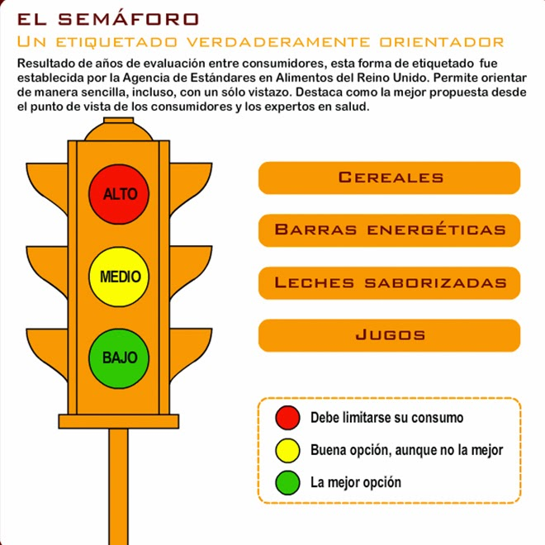

De acuerdo a la tabla del semáforo nutricional dado por el inen para el etiquetado de productos para el consumo humano

**Ingredientes:** Maíz , Azúcar Crudo, Glucosa, Oleína de Palma, Sal, Lecitina de Soya(emulsificante), Bicarbonato de Sodio(leudante), Color Caramelo E150d, Sabor artifíciala a Caramelo(preparaciones aromatizantes, aromas naturales ,idénticos ,aromas artificiales ,alcohol bencílico, propilenlicol, alcohol etílico), Sabor Artificial (preparaciones aromatizantes, aroma natural idéntico, aromas artificiales, propilenlicol),Soya y Gluten

**Información Nutricional:**

Tamaño de la porción: 30g

Porciones por Envase: Aprox. 2

**Cantidad por Porción**

**Energía: 545KJ (calorías 130 Cal)**

**Energía de Grasa: 84KJ (calorías 20Cal)**

% Valor Diario

**Grasa Total: 2g 3%**

Acidos Grasos Saturados: 1g **5%**

Acidos Grasos –Trans: 0g

Acidos Grasos Mono Insaturados: 1g

Acidos Grasos Poli Insaturados: 0g

**Colesterol: 0mg 0%**

**Sodio: 80mg 3%**

**Carbohidratos Totales: 26g 9%**

Azucares: 12g

**Proteína: 1g 2%**

* Los porcentajes de valores diarios están basados en una dieta de 8380 KJ (2000 calorías).

**Objetivo:** Investigar que los productos cumplan con los requisitos mínimos de, procesamiento y empacado para que sean aptos para el consumo humano

**PALOMITAS DE MAIZ CUBIERTAS DE CARAMELO**

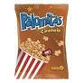

<http://www.produccion.gob.ec/wp-content/uploads/2013/11/reglamento-de-etiquetado-de-alimentos-procesados-para-el-consumo-humano.pdf>

http://yupi.com.co/corporativo/

BIBLIOGRAFIA

Gracias a las normas y reglamentos podemos verificar y comprobar de donde y como fue elaborado el producto q vamos a consumir

CONCLUSION

* Podemos observar en el envase de las palomitas de maíz que se encuentra el semáforo nutricional que nos indica que es apto para el consumo humano.
* Con ayuda del art 1334-1 1334-2 podemos verificar que la fecha de caducidad del producto esta etiquetada de manera correcta y que todavía está dentro al tiempo del consumo humano
* Cumple con los requisitos del INEN art 1334-3 los cuales dan normas de la correcta etiquetación de alimentos para el consumo humano
* Según el art 184 del INEN literales A, B en los que indican las porciones y las especies de peso permitidos podemos observar que en los ingredientes constan las especies y peso autorizadas

ANALISIS